**ТАШКЕНТСКИЙ МЕЖДУНАРОДНЫЙ УНИВЕРСИТЕТ**

**ОБРАЗОВАНИЯ**



**Класс атрибутов**

ВЫПОЛНИЛА:

Алимухаммад Фарангиз

Студент 1 курса группы - RI1-02

Направления информационные технологии

Ташкент 2022

1.Class Start Page Атрибуты:

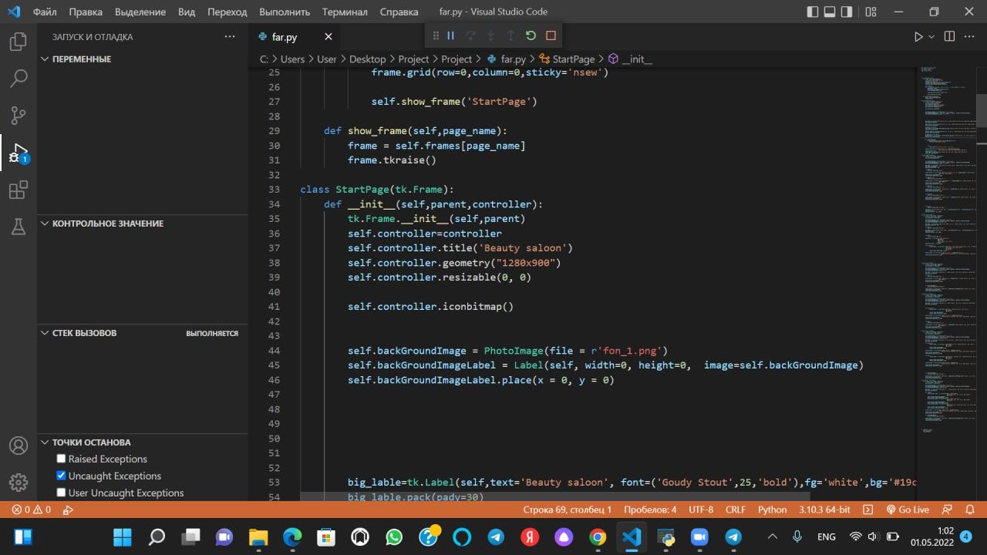

Строка со словами «Введите свое имя»

Login_entry

Строка, где вы можете написать свое имя

Pin_label

Строка со словами «Введите пароль»

Pin_entry

Строка, где вы можете написать свой пароль

Pin_button

Кнопка для подтверждения пароля и имени

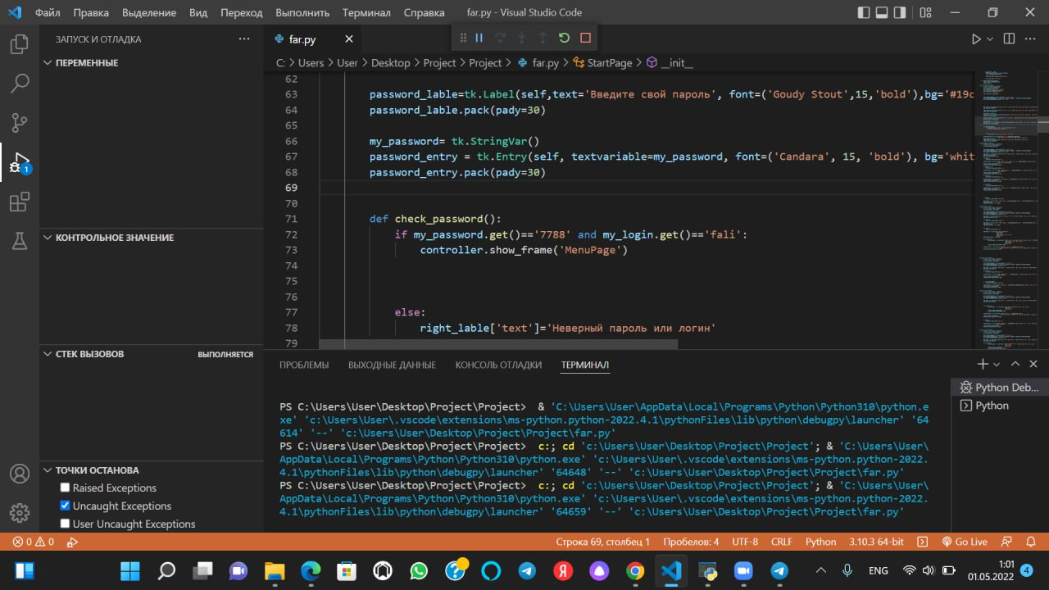

2. Class Menu Page Атрибуты:

Male_button

Кнопка для перехода в мужской раздел.

Female_button

Кнопка для перехода в женский раздел.

Old_button

Кнопка перехода в раздел для пожилых людей.

Return_button

Кнопка возврата в раздел регистрации

.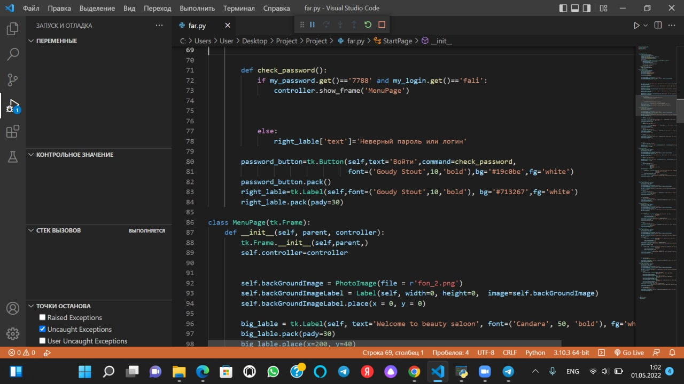

3.Class SampleApp Атрибуты:

self.backGroundImage = tk.PhotoImage(file=r"ava/girl1.png")

Фотография выбранного аватара

idlabel = tk.Label(self, text='1) This is a girl with two different eyes', font=('Baskerville Old Face', 20, 'bold'),bg='salmon', fg='black')

Информационная строка Аватарa

prise_label['text'] = 'This avatar costs 1$' Это строка, которая говорит вам, сколько стоит аватар

